
Desde el Pllo. Santa Margarita: Castillo de la Estaca (593 m) – Nasa Basa (602 m) – Nasa Alta (629 m) – Punta del Alba (573) – San Antón (565 m)
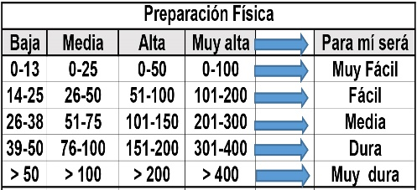
Distantzia/Distancia = 15,3 km
Aurreikusitako denbora /Tiempo estimado = 5 ordu
Garaiera positiboa /Desnivel positivo = 513 mts
Zailtasun teknikoa/Dificultad técnica = Erreza/Fácil
Zailtasunaren indizea/Indice de dificultad = 59 (consultar tabla adjunta)

Descripción: Cumbre septentrional de la Bardena Negra, a medio camino entre la Plana de la Negra (S) y la zona más árida y característica de la Bardena Blanca. Se trata de una de las cimas mejor individualizadas de la zona.
Itinerario: Desde el Portillo de Santa Margarita, en la carretera que enlaza Tudela y Ejea de los Caballeros, pasado el Km. 18 (viniendo de Tudela), y a escasos metros de la muga con Zaragoza (425 m), una pista sale a nuestra izquierda. El recorrido se inicia siguiendo la citada pista (NW) hasta el collado entre las dos Nasas (513 m). Una senda marcada con hitos nos eleva por la ladera de la cima principal (N), entre monte bajo. Llegamos a la parte superior, bastante más llana, cima del Nasa Alta (629 m) y coronada por un vértice geodésico. Es posible asomarse a una pequeña terraza contigua (NW) con buenas vistas de la Bardena Blanca. De vuelta al collado (513 m), podemos tomar otra senda en dirección contraria a la anterior, también señalizada con cairns, para ascender a la singular cima de Nasa Baja (602 m), y seguir el cordal hasta el castillo de la Estaca (598 m). Desde el castillo, buscamos la pista de ascenso (SE) y retornamos al punto de inicio.
Continuaremos desde el mismo Portillo tomando la pista que se dirige a Las Nasas, pero la abandonamos a los pocos metros por el antiguo trazado de la carretera. Pasamos bajo el viaducto y recorremos un corto trecho el barranco. Al poco veremos un hito que nos invita a salirnos del cauce por la derecha y continuar ascendiendo por un interfluvio. Hay tramos de la senda que requieren atención debido a la poca consistencia del terreno que se desmorona fácilmente sobre el barranco que llevamos a la derecha. En el punto donde la cresta divisoria de barrancos muere en la ladera occidental, llega otra senda por nuestra izquierda. Seguimos de frente, acentuándose notablemente la pendiente, la senda es esquiva, pero gracias a las proverbiales balizas accederemos a la meseta cimera. En frente queda una finca labrada y la cima del Punta del Alba (573 m) sobre una ligera elevación del terreno. A nuestra izquierda (N) la proa donde queda el mirador.
Estamos en la Plana de Alfarillo. Descenderemos por pista hasta el cruce que va a la Loma Negra y al Portillo de Santa Margarita, desde este lugar giraremos a la izquierda para campo a través alcanzar la cima del San Antón (565 m). Retrocederemos hasta el collado y por pista nos dirigiremos hacia el Portillo de Santa Margarita, lugar donde estará el bus.

M Ó V I L C L U B 605 770 741

